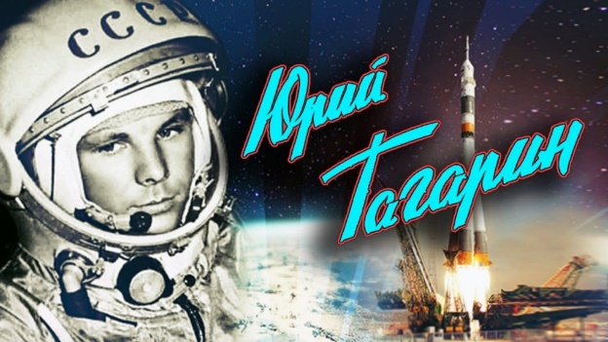
В 2021 году, 12 апреля Россия празднует 60 лет со дня первого полёта человека в космос, его совершил русский космонавт Юрий Алексеевич Гагарин, который своим подвигом открыл эру пилотируемых полетов в космическое пространство.
ХХ столетие – это время грандиозного прорыва в области получения новых знаний о нашей планете и Солнечной системе, время появления космонавтики.
12 апреля 1961 года гражданин Советского Союза старший лейтенант Юрий Алексеевич Гагарин на корабле «Восток» впервые в мире совершил виток вокруг Земли, открыв эпоху пилотируемых космических полётов. Эти 108 минут стали прорывом в освоении космоса.
В честь такого события в апреле 1962 года в нашей стране официально установлен День космонавтики. В 2011-м по инициативе Генеральной Ассамблеи ООН он стал ещё и Международным днём полёта человека в космос.

Библиографический список сценариев «Дорога в космос начинается на Земле» предназначен для сотрудников библиотек, педагогов, воспитателей детских садов, для всех, кто интересуется историей освоения космического пространства.
Со всеми сценариями можно ознакомиться в методико-инновационном отделе МУК «ЦБС г. Подольска» по адресу:
Г.о. Подольск, ул. В Дубинина, 6/29. Детская библиотека № 11
Часы работы: 10.00.-18.00. Выходные дни: суббота, воскресенье
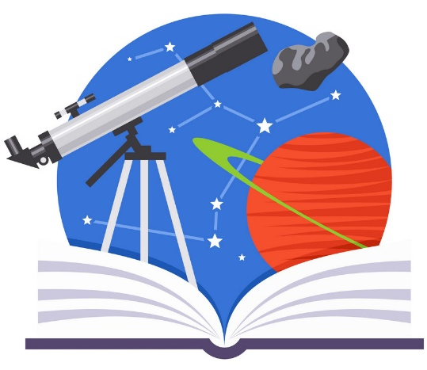
АСТРОНОМИЯ

Алябина, Г.И.
Со звёздами таинственная связь : игровая познавательная программа / Г.И. Алябина // Последний звонок.-2004.-№ 1.-С.12-14.

Бикеева, И.А.
Через тернии к звёздам : познавательно-игровое мероприятие по астрономии / И.А. Бикеева // Читаем, учимся, играем.-2016.-№ 2.-С.80-83.

Бушинская, Л.А.
На просторах Вселенной : викторина о космосе и небесных телах / Л.А. Бушинская // Читаем, учимся, играем.-2015.-№ 5.-С.101-104.

Валуева, Р.В.
Через тернии к звёздам : викторина по астрономии / Р.В. Валуева // Читаем, учимся, играем.-2009.-№ 5.-С.75-77.

Гетманова, Н.В.
Невероятный космический вояж. 30 июня – Международный день астероида : квест / Н.В. Гетманова // Читаем, учимся, играем.-2020.-№ 3.С.71-75.

Денисьева, В.И.
Земля – наш космический дом : конспект занятия по астрономии для детей 5-6 лет / В.И. Денисьева // Книжки, нотки и игрушки для Катюшки и Андрюшки.-2003.-№ 6.-С.40-41.

Иванова, О.А.
«Свети нам, солнышко, свети!» : знакомство с астрономией по произведениям детской литературы / О.А. Иванова // Книжки, нотки и игрушки для Катюшки и Андрюшки.-2006.-№ 12.-С.40-42.

Корниенко, И.Б.
«Через тернии к звёздам» : КВН по астрономии / И.Б. Корниенко // Последний звонок.-2003.-№ 1.-С.13-15.

Корчагина, Н.Н.
В центре небесной сферы : игра, посвящённая астрономии / Н.Н. Корчагина // Читаем, учимся, играем.-2007.-№ 10.-С.69-71.

Красильников, В.Д.
Космическая одиссея : театрализованное путешествие в мир физики, астрономии и космонавтики / В.Д. Красильников // Читаем, учимся, играем.-2010.-№ 1.-С.20-27.

Лазовская, П.Ф.
Малышам о звёздах и планетах : игровая программа / П.Ф. Лазовская // Книжки, нотки и игрушки для Катюшки и Андрюшки.-2009.-№ 2.-С.48-49.

Лекомцев, Д.Г.
Жизнь во Вселенной : викторина по астрономии, посвящённая поискам жизни в солнечной системе / Д.Г. Лекомцев // Читаем, учимся, играем.-2012.-№ 4.-С.86-93.

Лекомцев, Д.Г.
Космическая одиссея : викторина к уроку физики и астрономии / Д.Г. Лекомцев // Читаем, учимся, играем.-2011.-№ 1.-С.12-18.
Лекомцев, Д.Г.
Меж звёзд и галактик : викторина / Д.Г. Лекомцев // Читаем, учимся, играем.-2008.-№ 1.-С.43-45.

Лекомцев, Д.Г.
Необычные объекты Вселенной : устный журнал к уроку физики или астрономии, рассказывающий о белых карликах, нейтронных звёздах, чёрных дырах / Д.Г. Лекомцев // Читаем, учимся, играем.-2013.-№ 12.-С.64-71.

Масягутова, Р.Р.
Звёздные дали : познавательный час / Р.Р. Масягутова // Книжки, нотки и игрушки для Катюшки и Андрюшки.-2015.-№ 2.-С.15-19.

Пашнина, М.В.
Загадки Вселенной : интеллектуальная игра / В.М. Пашнина // Последний звонок.-2014.-№ 2.-С.8-10.

Сараева, С.Ю.
По Млечному пути : сценарий познавательной игровой программы, посвящённой космосу, небесным телам и Ю.А. Гагарину / С.Ю. Сараева // Читаем, учимся, играем.-2015.-№ 1.-С.42-44.

Суркова, Н.С.
Нескучная астрономия : интерактивная игра, посвящённая Солнечной системе и покорителям космоса / Н.С. Суркова // Читаем, учимся, играем.-2017.-№ 1.-С.96-99.

Тимофеева, Н.А.
12 апреля – Всемирный день авиации и космонавтики : беседа / Н.А. Тимофеева // Книжки, нотки и игрушки для Катюшки и Андрюшки.-2011.-№ 2.-С.36-38.

Щур, А.С.
Там, где бродит Большая Медведица : космическое путешествие / А.С. Щур // Читаем, учимся, играем.-2020.-№ 7.-С.84-88.

ДЕНЬ КОСМОНАВТИКИ

Андреева, Ю.С.
Зачем люди осваивают космос: познавательная беседа / Ю.С. Андреева // Книжки, нотки и игрушки для Катюшки и Андрюшки.-2016.-№ 1.-С.5-6.

Валуева, Р.В.
В безбрежном времени Вселенной : викторина к Дню авиации и космонавтики / Р.В. Валуева // Читаем, учимся, играем.-2009.-№ 1.-С.75-76.

Гетманова, Н.В.
«Восток -1» выходит на орбиту. 12 апреля День космонавтики : путешествие на борту орбитального корабля / Н.В. Гетманова // /Читаем, учимся, играем.-2021.-№ 1.-С.47-52.

Гучигова, Л.У.
Имена кузбасцев на карте звёздного неба. 12 апреля – День космонавтики : познавательно-игровая программа / Л.У. Гучигова // Игровая библиотека.-2016.-№ 1.-С.80-93.

Давыдова, М.А.
Покорители космоса : сценарий / М.А. Давыдова // Агапова И.А. Мы – патриоты! Классные часы и внеклассные мероприятия, 1-11 классы.-М.: ВАКО,2008.-С.217-222.

Дорожкина, Н.И.
Звёздный час Земли : познавательная игра на тему космонавтики / Н.И. Дорожкина // Читаем, учимся, играем.-2012.-№ 1.-С.28-31.

Дорожкина, Н.И.
Звёздными маршрутами Москвы : виртуальная экскурсия по местам Российской столицы, связанным с космической темой / Н.И. Дорожкина // Читаем, учимся, играем.-2014.-№ 1.-С.31-33.

Емельянова, Л.П.
Первопроходцы. Всемирный день авиации и космонавтики : викторина / Л.П. Емельянова // Читаем, учимся, играем.-20089.-№ 1.-С.69-72.

Жихорева, Т.А.
В семье Солнца. 12 апреля – День космонавтики: сценарий путешествия в мир космоса / Т.А. Жихарева // Книжки, нотки и игрушки для Катюшки и Андрюшки.-2017.-№ 2.-С.33-35.

Клокова, В.Н.
Отправляемся в полёт – Марс давно отважных ждёт. 12 апреля - День космонавтики: театрализованная программа с включением «космической» викторины / В.Н. Клокова // Читаем, учимся, играем.-2018.-№ 1.-С.57-60.

Кобелева, В.А.
Звёздные шаги человечества : информационный видеоурок / В.А. Кобелева // Игровая библиотека.-2013.-№ 1.-С.72-85.

Кожокарь, С.В.
Покорители космоса : познавательная беседа о космосе для детей / С.В. Кожокарь // Книжки, нотки и игрушки для Катюшки и Андрюшки.-2016.-№ 2.-С.3-6.

Кордина, Н.Е.
День космонавтики : игра в формате «Поле чудес» / Н.Е. Кордина // Последний звонок.-2005.-№ 1.-С.6-8.

Кулакова, М.В.
Приглашает космодром : игровая программа, посвящённая 12 апреля – Дню космонавтики / М.В. Кулакова // РедСовет.-2007.-№ 1.-С.9.

Леонова, Я.
День космонавтики : сценарий праздника в начальной школе / Я. Леонова // Воспитание школьников.-2006.-№ 3.-С.69-72.

Масягутова, Р.Р.
Звёздные дали : познавательный час / Р.Р. Масягутова // Книжки, нотки и игрушки для Катюшки и Андрюшки.-2015.-№ 2.-С.15-19.

Никиенко, А.А.
Дорога во Вселенную : вечер, посвящённый Дню космонавтики / А.А. Никиенко // Читаем, учимся, играем.-2007.-№ 2.-С.35-39.

Новикова, О.П.
Колумбы Вселенной : игра, посвящённая Дню авиации и космонавтики / О.П. Новикова // Книжки, нотки и игрушки для Катюшки и Андрюшки.-2014.-№ 2.-С.66-68.

Обухова, О.Н.
К галактикам взлетая : литературный классный час, посвящённый космонавтике / О.Н. Обухова // Читаем, учимся, играем.-2012.-№ 1.-С.22-27.

Паникова, Е.А., Инкина, В.В.
Беседы о космосе : методическое пособие / Е.А. Паникова, В.В. Инкина .-М.: ТЦ Сфера, 2011.-96с.

Петрова, В.Н.
Уходит в небо экипаж! : сценарий для детей / В.Н. петрова // Книжки, нотки и игрушки для Катюшки и Андрюшки.-2014.-№ 2.-С.16-18.

Пешкун, Л.Г.
Звёздная мечта : театрализованное мероприятие / Л.Г. Пешкун // Читаем, учимся, играем.-2013.-№ 1.-С.9-11.

Преснякова, О.В.

Удивительный мир космоса : познавательный урок / А.В. Преснякова // ПедСовет.-2006.-№ 8.-С.8-11.

Резник, С.В.
Вступаем в отряд космонавтов : занимательная викторина, посвящённая небесным светилам и покорителям Вселенной / С.В. Резник // Читаем, учимся, играем.-2015.-№ 2.-С.86-88.

Родионова, И.Н.
К неведомым звёздам : викторина / И.Н. Родионова // Читаем, учимся, играем.-2010.-№ 1.-С.28-32.

Сараева, С.Ю.
По Млечному пути : сценарий познавательной игровой программы, посвящённой космосу, небесным телам и Ю.А. Гагарину / С.Ю. Сараева // Читаем, учимся, играем.-2015.-№ 1.-С.42-44.

Серова, А.В.
«Небо, сними шляпу!». 18 марта – 55 лет со дня первого выхода человека в космос (1965г.): познавательный час об истории покорения космических просторов и космонавте П.И. Беляеве / А.В. Серова // Читаем, учимся, играем.-2019.-№ 12.- С.73-77.

Турок, Т.К.
Человек поднялся в небо : методическая разработка устного журнала / Т.К. Турок // Последний звонок.-2004.-№ 1.-С.10-11.

Фоменко, Е.М.
Звёзды зовут : игра в формате «Своя игра» / Е.М. Фоменко // Последний звонок.-2006.-№ 1.-С.10-11.

Хафизова, Р.Р.
Путь к звёздам : сценарий, посвящённый Дню космонавтики / Р.Р. Хафизова // Последний звонок.-2010.-№ 2.-С.26-28.

Хмыра, А.Ю.
Эра космоса : викторина / А.Ю. Хмыра // Читаем, учимся, играем.-2012.-№ 1.-С.32-33.

Хохлова, Е.Б.
Дорога к просторам Вселенной : интеллектуально-познавательная викторина / Е.Б. Хохлова // Читаем, учимся, играем.-2004.-№ 1.-С.42-44.

Чиркова, Т.В.
Хвостатые космонавты: научно-познавательная беседа о животных-космонавтах / Т.В. Чиркова // Книжки, нотки и игрушки для Катюшки и Андрюшки.-2012.-№ 8.-С.41-44.

Юнусова, Н.А.
Редкая профессия. 12 апреля – Всемирный день авиации и космонавтики: сценарий мероприятия / Н.А. Юнусова // Книжки, нотки и игрушки для Катюшки и Андрюшки.-2017.-№ 2.-С.15-16.

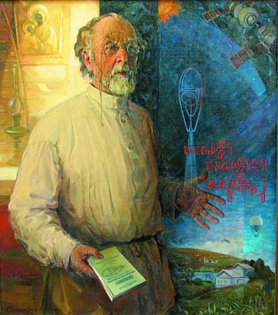

Циолковский Константин Эдуардович
(1857-1935)

Константин Циолковский – изобретатель, философ, учитель. Стоял у истоков зарождения теоретической космонавтики, первым нашел обоснование для применения ракет в космических полетах, доказал необходимость использования так называемых «ракетных поездов», которые были прототипом современных многоступенчатых ракет.

Глубоковских, М.В.
Он видел будущее : сценарий о жизни и деятельности русского учёного и основоположника космонавтики К.Э. Циолковского // Читаем, учимся, играем.-2012.-№ 6.-С.60-65.

Просекова, О.А.
Летит ракета вокруг света: сценарий о жизни и творчестве гениального русского ученого, родоначальника космонавтики К.Э. Циолковского / О.А. Просекова // Читаем, учимся, играем.-2017.-№ 11.-С.70-75.

Шевченко, С.Ю.
Путешествие в страну тысячи солнц : интегрированный урок / С.Ю. Шевченко // Книжки, нотки и игрушки для Катюшки и Андрюшки.-2008.-№ 7.-С.40-42.
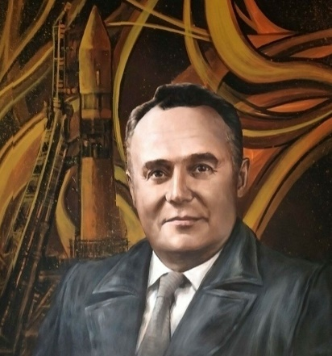

Королёв Сергей Павлович
(1907-1966)

Одну из ярчайших страниц в истории нашей Родины вписал выдающийся советский ученый и конструктор Сергей Павлович Королев. Будучи человеком огромной энергии, он сочетал в себе мечтательность и трезвый рационализм, качества терпеливого воспитателя и жесткого руководителя. Его трудами человечество вступило в новую эру, а СССР стал самой передовой космической державой.

Олейников, А.А.
На плечах титанов : сценарий / А.А. Олейников // Библиотека в школе.-2011.-№ 8.-С.41-43.

Гагарин Юрий Алексеевич
(1934-1968)

Юрий Гагарин – лётчик космонавт СССР, Герой Советского Союза, кавалер высших знаков отличия ряда государств, почётный гражданин многих российских и зарубежных городов. Первый человек в мировой истории, совершивший полёт в космос. 12 апреля 1961 года в 09:07 по московскому времени с космодрома «Байконур» был произведён долгожданный старт. Перед подъёмом ракеты Гагарин воскликнул: «Поехали!».

Бурлак, Г.Н.
Юные Гагарины : внеклассное мероприятие / Г.Н. Бурлак // Книжки, нотки и игрушки для Катюшки и Андрюшки.-2012.-№ 2.-С.23-26.

Гетманова, Н.В.
«Восток -1» выходит на орбиту. 12 апреля День космонавтики : путешествие на борту орбитального корабля / Н.В. Гетманова // /Читаем, учимся, играем.-2021.-№ 1.-С.47-52.

Запащикова, Л.В.
Земному притяжению вопреки. К 60-летию первого полёта человека в космос : интеллектуальная игра в формате «Эрудит-квартет», посвящённая покорителям космоса и небесным светилам / Л.В. Запащикова // Читаем, учимся, играем.-2021.-№ 3.-С. 57-70.

Карнизова, Н.В.
Дорога в космос начинается на Земле: сценарий вечера / Н.В. Карнизова // Игровая библиотека.-2013.-№ 9.-С.56-69.

Костенко, С.П.
Гагарин и Саратов : экскурсия по космическим местам г. Саратова / С.П. Костенко // Игровая библиотека.-2020.-№ 6.-С.48-67.

Кудряшева, Л.А.
«Колумб Вселенной» : сценарий вечера, посвящённого Ю.А. Гагарину / Л.А. Кудряшева // Школьная библиотека.-2009.-№ 2.-С.48-54.

Мазуряк, К.Г., Каликина, Е.А.
108 минут полёта вокруг Земли : сценарий вечера, посвящённого Ю.А. Гагарину / К.Г. Мазуряк, Е.А. Каликина // Читаем, учимся, играем.-2007.-№ 2.-С.41-44.

Медведева, М.А.
«Звёздный сын планеты Земля : литературно-музыкальный вечер, посвящённый космонавту Юрию Гагарину / А.М. Медведева // Читаем, учимся, играем.-2017.-№ 1.-С.54-60.

Михайлова, Н.А., Стрельникова, С.В.
Первопроходцы : брейн-ринг, посвящённый первому полёту человека в космос / Н.А. Михайлова, С.В. Стрельникова // Читаем, учимся, играем.-2006.-№ 2.-С.32-34.

Мухина, В.Л.
Звёздный сын Земли : сценарий литературно-музыкального вечера, посвящённого Ю. Гагарину / В.Л. Михайлова // Читаем, учимся, играем.-2004.-№ 1.-С.37-41.

Резванцева, Л.В.
Знакомьтесь – Гагарин! : беседа-портрет / Л.В. Резванцева // Читаем, учимся, играем.-2006.-№ 2.-С.35-38.

Соловьёва, А.М.
Звёздный сын планеты Земля : литературно-музыкальная композиция о Ю.А. Гагарине / А.М. Соловьёва // Книжки, нотки и игрушки для Катюшки и Андрюшки.-2007.-№ 2.-С.35-37.
Шорыгина, Т.А.
Детям о космосе и Юрии Гагарине – первом космонавте Земли: беседы, досуги, рассказы / Т.А. Шорыгина.-М.: ТЦ Сфера,2013.-128с.

Щербаков, А.А.
Знаете, каким он парнем был! : классный час, посвящённый космонавту Ю. Гагарину / А.А. Щербакова // Читаем, учимся, играем.-2011.-№ 1.-С.7-11.

Горбатко Виктор Васильевич
(1934-2017)

Толмачёва, А.Т.
Полёт в далёкий космос : сценарий, посвящённый 80-летию со д.р. лётчика-космонавта В.В. Горбатко / А.Т. Толмачёва // Читаем, учимся, играем.-2014.-№ 9.-С.85-91.

Леонов Алексей Архипович
(1934-2019)

Лекомцев, Д.Г.
Человек за бортом : устный журнал с игровой программой для старшеклассников к 50-летию первого выхода человека в открытый космос (18 марта 1965 г.) / Д.Г. Лекомцев // Читаем, учимся, играем.-2014.-№ 12.-С.23-30.

Медведева, А.М.
Космический пешеход : сценарий о космонавте А.А. Леонове / А.М. Медведева // Читаем, учимся, играем.-2016.-№ 6.-С.81-87.

Серова, А.В.
«Небо, сними шляпу!». 18 марта – 55 лет со дня первого выхода человека в космос (1965г.): познавательный час об истории покорения космических просторов / А.В. Серова // Читаем, учимся, играем.-2019.-№ 12.- С.73-77.

Терешкова Валентина Владимировна
(6 марта 1937 г.)

Горячева, Е.А.
Чайка по имени Валентина : сценарий биографического повествования о жизни и подвиге В.Терешковой / Е.А. Горячева // Читаем, учимся, играем.-2014.-№ 1.-С.26-30.

Пуленкова, Ю.В.
Вперёд – к звёздам! : вечер, посвящённый В.Терешковой / Ю.В. Поленкова // Игровая библиотека.-2013.-№ 10.-С.78-85.

Пуленкова, Ю.В.
«Чайка» на орбите : познавательный час, интересные факты из жизни В.В. Терешковой / Ю.В. Пуленкова // Читаем, учимся, играем.-2019.-№ 1.-С.49-51.
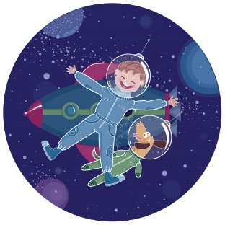
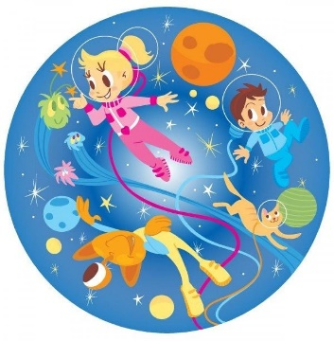

Игровые сценарии

Адаменко, Н.
Человек. Вселенная Космос: игровая программа / Н. Адаменко // Воспитание школьников.-2007.-№ 3.-С.29-33.

Амусина, Л.Е.
Дорога во Вселенную : турнир эрудитов старших классов / Л.Е. Амусина // Последний звонок.-2002.-№ 1.-С.10-11.

Астафьева, А.А.
Полёт в космос : интегрированное занятие для детей 5-7 лет / А.А. Астафьева // Книжки, нотки и игрушки для Катюшки и Андрюшки.-2010.-№ 2.-С.40-41.

Афанасьева, Н.В.
Вперёд, к звёздам! : сценарий / Н.В. Афанасьева // Книжки, нотки и игрушки для Катюшки и Андрюшки.-2012.-№ 2.-С.30-31.

Белякова, В.Н.
КВН к 12 апреля : сценарий / В.Н. Белякова // Последний звонок.-2011.-№ 2.-С. 14-16.

Богданова, М.Е.
И снова корабль на орбите : сценарий игровой программы / М.Е. Богданова // Читаем, учимся, играем.-2001.-№ 3.-С.128-131.

Болонов, Г.П.
Космические путешественники : сценарий театрализованного праздника / Г.П. Болонов // Книжки, нотки и игрушки для Катюшки и Андрюшки.-2006.-№ 2.-С.30-31.

Бондаренко, О.В.
Спасём планету Марс: космическая зарядка для детей 6-7 лет / О.В. бондаренко // Книжки, нотки и игрушки для Катюшки и Андрюшки.-2011.-№ 2.-С.31-32.

Бушинская, Л.А.
На просторах Вселенной : викторина о космосе и небесных телах / Л.А. Бушинская // Читаем, учимся, играем.-2015.-№ 5.-С.101-104.

Буячева, О.Ю.
Космический : конкурс / О.Ю. Буячева // Читаем, учимся, играем.-2001.-№ 3.-С.75-76.

Варанкина, В.А.
Приглашение на космодром : спортивное состязание / В.А. Варанкина // ПедСовет.-2003.-№ 1.-С.10-11.

Грамши, Н.Д., Лошаков, А.Е.
Космическое путешествие Незнайки : праздничное представление / Н.Д. Грамши, А.Е. Лошаков // ПедСовет.-2014.-№ 2.-С.15-16.

Евдокимова, И.А.
Человек открывает Вселенную : познавательная игра / И.А. Евдокимова // Читаем, учимся, играем.-2006.-№ 2.-С.28-31.

Жижина, А.В.
«Поехали!»: спортивно-познавательная программа, посвящённая Дню космонавтики / А.В. Жижина // Книжки, нотки и игрушки для Катюшки и Андрюшки.-2011.-№ 4.-С.66-67.

Зайцева, И.Н.
Звёздная вечеринка : театрализованно-игровая программа / И.Н. Зайцева // ПедСовет.-2015.-№ 1.-С.12-13.

Капецкая, Г.А.
Конкурс «Магический квадрат» : интеллектуальная игра по теме «Космос и Земля» / Г.А. Капецкая // Последний звонок.-2016.-№ 1.-С.3-5.

Карочкина, Г.Н.
Путь к звёздному радару : опасное путешествие по мотивам серии книг «Stalker» и современных отечественных авторов / Г.Н. Карочкина // Читаем, учимся, играем.-2021.-№ 1.-С.92-100.

Кнушевицкая, Н.
Стихи о космосе, астрономии / Н. Кнушевицкая // Книжки, нотки и игрушки для Катюшки и Андрюшки.-2014.-№ 3.-С.29-31.

Королёва, Т.
Полёт в космос : конспект занятий по изобразительной деятельности для детей 4-6 лет / Т. Королёва // Книжки, нотки и игрушки для Катюшки и Андрюшки.-2003.-№ 2.-С.46-47.

Красникова, В.А.
Самая прекрасная из всех планет! : игровая программа / В.А. Красникова // Читаем, учимся, играем.-2009.-№ 1.-С.73-74.

Куренко, Т.В.
Космонавтом быть хочу! : затеи для детей 7-8 лет / Т.В. Куренко // Книжки, нотки и игрушки для Катюшки и Андрюшки.-2009.-№ 2.-С.64-65.

Курдыбайло, И.А., Струнина, Л.С.
Космическое путешествие : авторская программа работы детского оздоровительного лагеря / И.А. Курдыбайло, Л.С. Струнина // Последний звонок.-2001.-№ 4.-С.6-9.

Лаврова, Е.С.
В путь! : виртуальное путешествие на Луну / Е.С. Лаврова // Книжки, нотки и игрушки для Катюшки и Андрюшки.-2015.-№ 2.-С.32-34.

Левкова, З.Т.
Мы хотим побывать на Луне! : тестовые испытания для детей 6-8 лет / З.Т. Левкова // Книжки, нотки и игрушки для Катюшки и Андрюшки.-2013.-№ 2.-С.28-30.

Лоскутникова, Л.П.
«За дальними дремучими лесами, за синими-пресиними морями» : сценарий для детей 7-9 лет / Л.П. Лоскутникова // Книжки, нотки и игрушки для Катюшки и Андрюшки.-2010.-№ 2.-С.27-31.

Нефёдова, Г.В.
Большое космическое путешествие : игровая программа / Г.В. Нефёдова // Читаем, учимся, играем.-1999.-№ 2.-С.75-79.
Паршина, Н.В.
Космическая азбука : игра «Умники и умницы» для старшеклассников / Н.В. Паршина // Последний звонок.-2007.-№ 1.-С.11.

Пешкун, Л.Г.
Полёт к неизведанному : игра / Л.В. Пешкун // Читаем, учимся, играем.-1999.-№ 2.-С.85-89.

Пуртина, Т.В.
На ракете : полёт по фантастическому маршруту / Т.В. Пуртина // Книжки, нотки и игрушки для Катюшки и Андрюшки.-2012.-№ 2.-С.47-50.

Сас, Е.Н.
«Космостарты» : космическое спортивное путешествие /Е.Н. Сас // ПедСовет.-2019.-№ 2.-С.7-8.

Соловьёва, И.И.
А вы были на Луне? : час космических задач / И.И. Соловьёва // Читаем, учимся, играем.-2003.-№ 6.-С.21-26.

Усова, Н.В.
На борту звездолёта : путешествие по космическим просторам / Н.В. Усова // Читаем, учимся, играем.-2018.-№ 9.-С.79-82.

Хабловская, В.В.
Покорители космического пространства. Полёт среди звёзд на шаттле / В.В. Хабловская // Читаем, учимся, играем.-2018.-№ 8.-С.100-103.

Цвид, М.И., Михельсон, Н.И.
Пришелец с неведомой планеты : игра-занятие / М.И. Цвид, Н.И. Михельсон // Книжки, нотки и игрушки для Катюшки и Андрюшки.-2001.-№ 2.-С.45-47.

Швабовская, Г.И.
Вперёд к звёздам! : праздничная программа / Г.И. Швабовская // Книжки, нотки и игрушки для Катюшки и Андрюшки.-2013.-№ 2.-С.15-17.

Шипилова, Т.А.
Встреча инопланетных войск : игра / Т.А. Шипилова // Последний звонок.-2014.-№ 12.-С.4-5.

Шумилова, Н.П.
Мы – дети Галактики : пресс-конференция /Н.П. Шумилова // № 1.-С.12-13.

Ющенко, Т.В.
Полет в космос : конспект игры-занятия по изо-деятельности для детей подготовительной группы детского сада / Т.В. Ющенко // Книжки, нотки и игрушки для Катюшки и Андрюшки.-2007.-№ 2.-С.67-68.

